第八届全国公共管理与政策研究方法高级研修班邀请函

尊敬的学者：
在国家自然科学基金委员会管理科学部、全国公共管理专业学位研究生教育指导委员会、教育部全国公共管理类教学指导委员会、国内外公共管理及相关学科学者的支持下，全国公共管理与政策研究方法研修班已经成功举办了七届暑期学习班，为国内千余名中青学者提供了研究方法的培训，为很多青年学者申报和获得国家自然科学基金项目、国家社会科学基金项目铺平了道路。为进一步提升中国公共管理学科的整体研究水平，促进国内公共管理研究方法领域内的学术交流，给国内从事公共管理研究方法的中青年学者提供一个学习和交流的平台，我们将继续举办第八届全国公共管理与政策研究方法高级研修班，本年度承办单位为华中科技大学公共管理学院，学习时间为2015年8月6日至12日。
我们真诚地邀请您关注、支持和参加第八届全国公共管理与政策研究方法高级研修班！
主办单位：国家自然科学基金委员会管理科学部
全国公共管理专业学位研究生教育指导委员会
教育部全国公共管理类教学指导委员会
华中科技大学公共管理学院
中国人民大学公共管理学院
浙江大学公共管理学院
《公共管理学报》编辑部
承办单位： 华中科技大学公共管理学院

一、课程目标
本课程旨在为国内中青年学者提供公共管理研究方法及工具应用方面的培训，促进国内公共管理研究方法领域学者的学术交流，将更多的、国外前沿的公共管理研究方法引入中国公共管理学界，寻求适合本土发展的研究方法及工具，并为主流管理思想和观点提供补充。本课程从规范论文发表的角度，以发表在国内外优秀公共管理杂志上的论文为案例，探讨公共管理理论和政策研究的方法、文献和写作程序。课程设置注重公共管理研究命题、研究设计、研究文献阅读、研究资料收集、定量分析方法，以及研究论文的撰写与投稿等相关知识，将聘请海外和国内知名教授授课。
本届学习班将根据情况设置论文研讨环节。数理基础较好、已有相关论文的学员可以报名参加，在课程以外的时间（晚上）另行安排有关专家对学员的论文进行指导，旨在提高论文学术水平和投稿的命中率。

二、学员条件：
1．具备博士学位；
2．具有一定数理基础；
3．在中国公共管理高等院校任教或进行博士后研究 （工作证）；
4．具备阅读英文文献资料和一般听力的水平；
5．学员需要自带电脑。
三、课程设置
1．课程形式：学习班采用集中授课、研讨、项目申请和发文经验交流、和论文点评等形式。课程内容包括当前国内外公共管理研究与教学前沿问题、涉及的研究方法包括面板分析、聚类分析、结构方程模型、社会网络分析、空间分析等。
2．论文研讨：学习班在课程以外的时间（晚上），另行安排有关专家对学员的论文进行点评和指导。
3．结业形式：课程结束后由全国公共管理硕士（MPA）专业学位教育指导委员会颁发全国统一编号的师资培训结业证书。
4．教学特色：任课教师拟邀请国内外在公共管理学科的研究有一定建树、在国内外一流公共管理杂志上发表过论文的教师担任主讲教师和参与论文点评。

四、培训安排
1．报到时间：2015年8月6日全天
2．报到地点：华中科技大学国际学术交流中心八号楼大厅
3．开课时间：2015年8月7日——12日，其中，8月7日上午举行开学典礼，12日下午毕业典礼。

五、会议费用
学习班免收报名费，教材和课程资料费全免。学员需自行承担学习期间的往返交通、食宿费用。承办单位协助联系入住华中科技大学国际学术交流中心八号楼，每个标准间的费用为368元/天（可合住）。

六、报名时间与联系方式
1.报名时间：2015年7月20日止
2.报名方式：
本届学习班使用在线会议管理系统进行报名、确认和报到等事宜，请登录教指委工作网站(http：//www.mpa.org.cn)，点击进入相应会议通知，根据页面提示进行注册报名。
3. 请参加论文研讨班的学员于2015年7月30日前将论文发至研讨班邮箱：cpa200808@163.com。
4.联系人：
教指委秘书处：陈海欧，010-62519150，mpa@mpa.org.cn
华中科技大学公共管理学院：
联系人：张老师，027-87557147 / 13628640628 ，cpa200808@163.com
通讯地址：湖北省洪山区武汉市珞喻路1037号华中科技大学公共管理学院
全国公共管理专业学位研究生教育
指导委员会秘书处
华中科技大学公共管理学院
2015年7月2日

附件1： 武汉市各交通站点至华中科技大学国际学术交流中心的路线

您可以由以下线路到达华中科技大学国际学术交流中心八号楼。
1）武汉天河机场
乘民航大巴车到武昌付家坡长途汽车站，转乘593、510、518、703、536路公交车到关山口站（学校南大门口）下车（车程约40分钟左右）；
或直接从付家坡长途汽车站出发坐出租车到国际学术交流中心，约25元左右；
或直接从机场出发坐出租车到华中科技大学国际学术交流中心，车程约为1个半小时，约140元左右。
建议从武汉天河机场乘坐出租车经东三环到达华中科技大学国际学术交流中心，车程约为80分钟，车费约为160元左右，基本上不堵车。

2）武昌火车站
可乘593、510、518路公交车到关山口站（学校南大门口）下车（车程约60分钟左右）；
或直接从武昌火车站出发坐出租车到国际学术交流中心，车程约30分钟，约35元左右；
或乘地铁4号线再转2号线到光谷广场站下车转乘坐（702、703、521、738等）到学校南大门口。

3）汉口火车站
乘536路公交车到关山口站（学校南大门口）下车（车程约90分钟）；
或直接从汉口火车站出发坐出租车到国际学术交流中心，车程约1个小时，约60元左右；
或乘坐地铁2号线到光谷广场站下车再转公交车（738、702、703、521等）到学校南大门口。

4）武汉火车站
可以乘坐地铁4号线转2号线到光谷广场站下车再转乘公交738、702、703、521等到学校南大门口。
建议从武汉火车站乘坐出租车到达华中科技大学国际学术交流中心，车程约为30分钟，车费约为50元左右。

5）付家坡长途汽车站
可乘593、510、518、703、536路公交车到关山口站（学校大门口）下车（车程约40分钟左右）；
或直接从付家坡长途汽车站出发坐出租车到国际学术交流中心，约30元左右。

注：
- 由于光谷地铁站为终点，人流量大，难以转乘出租车，且光谷地铁站到学校约为2公里，时常会遇到出租车拒载现象。建议从光谷地铁站乘坐公共汽车到华中科技大学关山口站（学校南大门口），或从光谷地铁站步行到学校南大门口约30分钟。
- 暑假期间，乘坐出租车可以直接进入校园，到达华中科技大学国际学术交流中心八号楼。
- 若乘坐公共汽车在关山口站（学校南大门口）下车，由南一门进入校内，可在南一门广场乘坐校内循环车到国际学术交流中心八号楼，票价1元。
- 8月7日早晨到达的老师可以乘坐校内循环车（东校区线或喻园小区线）到教工超市下车，下车地点即为经管楼群（其中之一为公共管理学院大楼）。

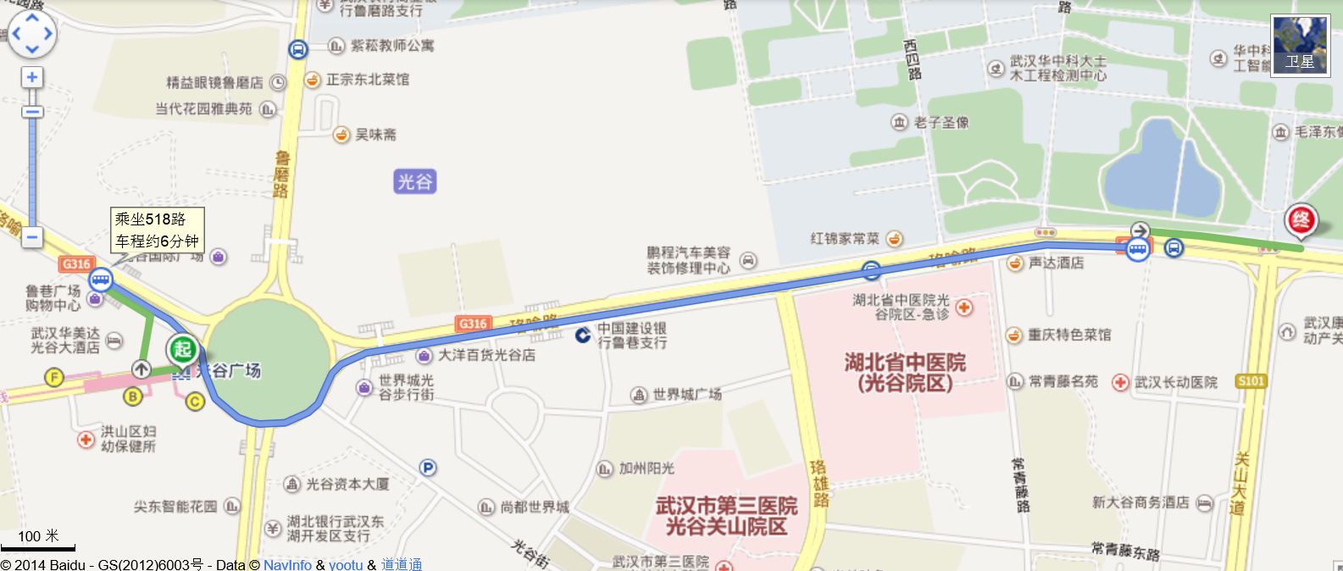
注：图中F、B、C为地铁光谷广场站出口，一般从C出口转乘公共汽车或步行到学校南大门口（约2公里）。
